**Gdzie kupić Filtr vaillant recovair 260/4?**

**W naszym artykule znajdziesz odpowiedź na pytanie gdzie kupić Filtr vaillant recovair 260/4 a także informacje dlaczego warto zdecydować się na owy produkt. Zachęcamy do lektury.**

**Gdzie wykorzystać filtr vaillant recovair 260/4?**

Gdzie można wykorzystać [filtr vaillant recovair 260/4](https://www.filtryaero.pl/vaillant-recovair-260-4-360-4-komplet-f9g4-fa07230100.html) z oferty sklepu internetowego Filtry Aero? W jakiej branży specjalizuje się wspomniany sklep? Dowiedz się z naszego artykułu!

**Filtry Aero a rekuperacja**

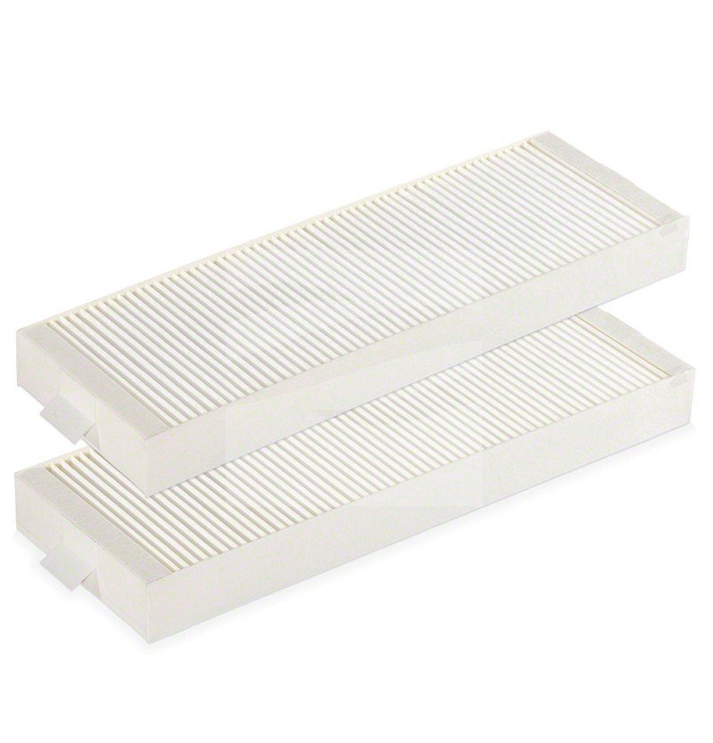

Filtry aero to sklep internetowy, który powstał z chęci zaproponowania klientom, którzy planują wprowadzenie do swojego domu system rekuperacji odpowiednich produktów. Sklep internetowy filtry aero oferuje szeroki wybór filtrów zamiennych, dzięki którym rekuperacja może działać poprawnie. W katalogu dostępny jest między innymi **filtr vaillant recovair 260/4**.

**Filtr vaillant recovair 260/4 i jego cechy**

*Filtr vaillant recovair 260/4* jest to produkt, który składa się z kompletu dwóch filtrów, które posiadają wydłużoną trwałość. Znaczy to, iż mogą one filtrować powietrze do 6 miesięcy, co ważne - z zachowaniem wysokiej wydajności. Warto jednak wspomnieć że by wydajność filtra trwała aż tak długo należy odkurzać filtry są dwa lub trzy miesiące. Zapoznaj się z katalogiem produktowym sklepu efiltry erą i wybierz komplet filtrów do rekuperatora a który będzie kompatybilny z systemem a w twoim domu